Додаток до рішення виконкому
____ _________2014 № _______

ГЕНПЛАН РОЗТАШУВАННЯ ЗЗР
Адреса м. Луцьк, вул. Конякіна, 24 г
Власник підприємець Райхіль Любомира Богданівна
Коротка характеристика ЗЗР 19 щитів розміром 1.8 м х 3.0 м

Ситуаційний план Комп’ютерний макет на
фоні оточуючої забудови
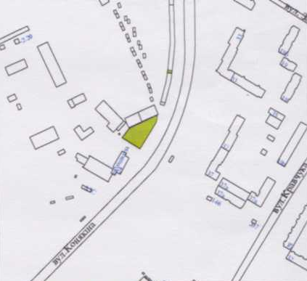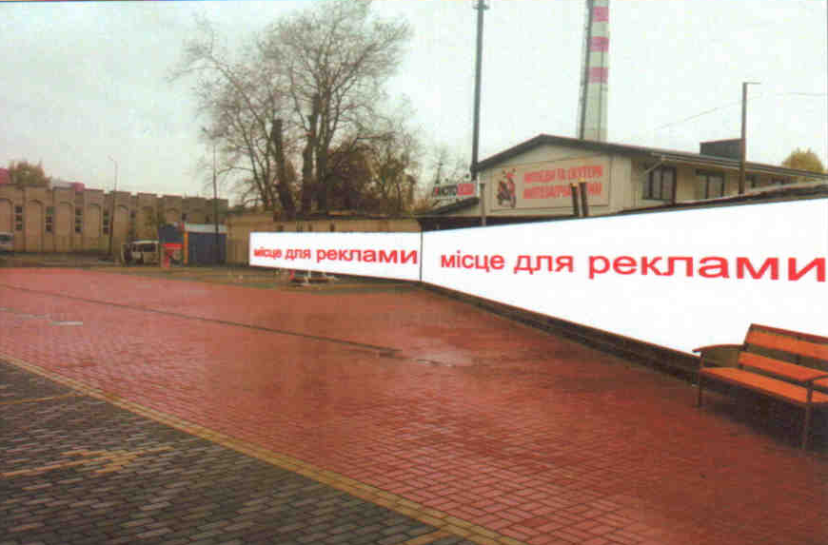

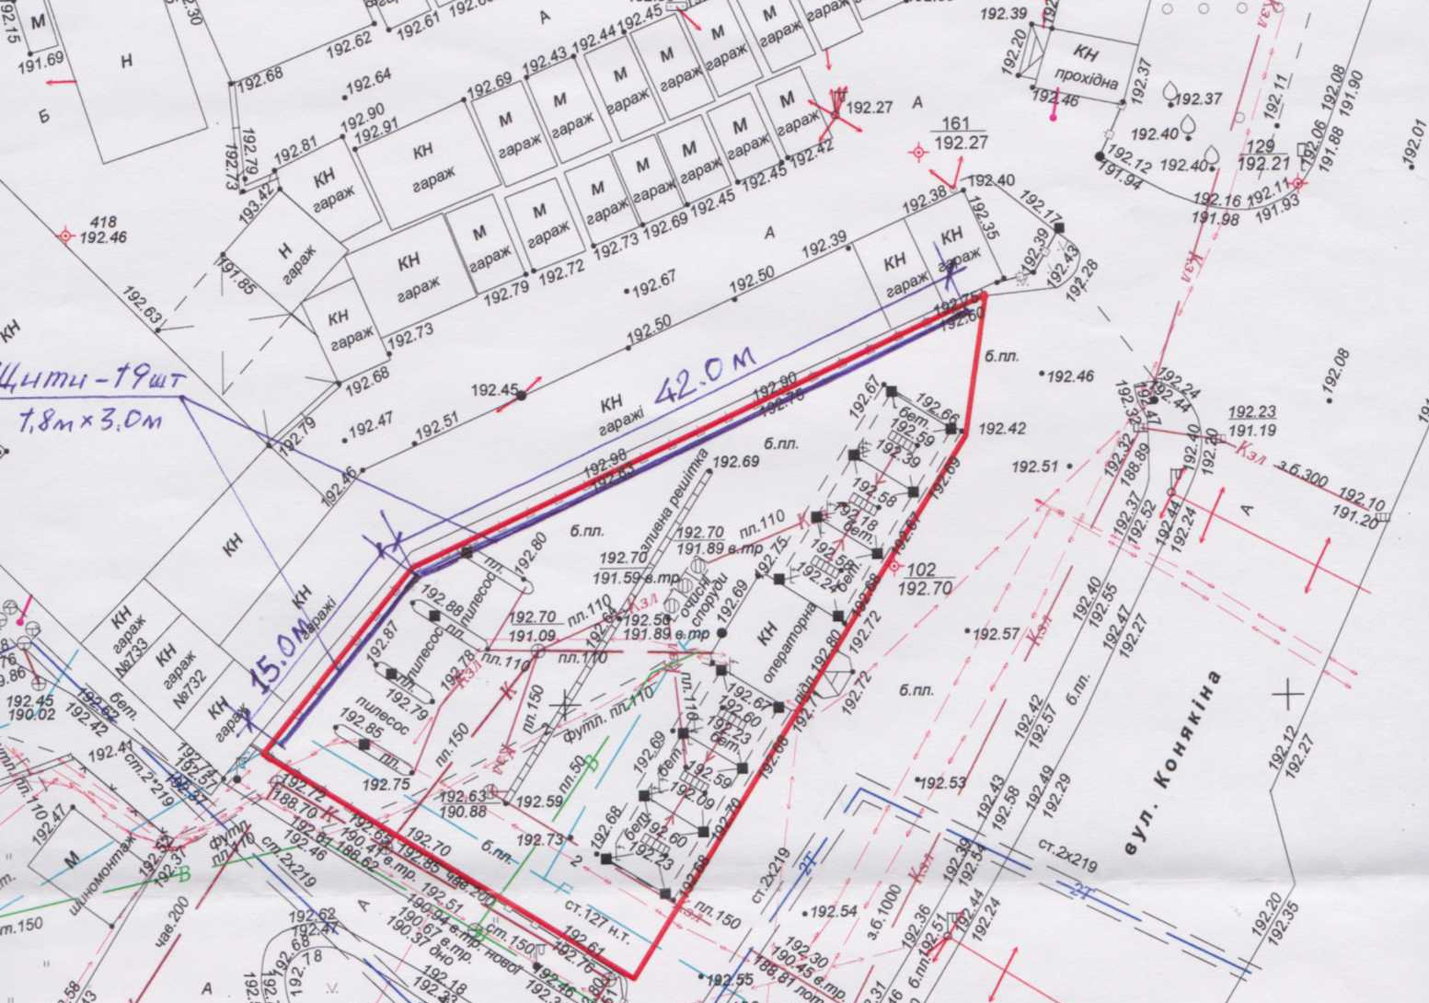

Заступник міського голови,
керуючий справами виконкому Юрій Вербич

